LAPORAN UJIAN TENGAH SEMESTER
“OPTIMASI PENJADWALAN KULIAH MENGGUNAKAN ALGORITMA GENETIKA DASAR”

Disusun untuk Memenuhi Tugas Mata Kuliah Algoritma Genetik
Dosen Pengampu:
Novera Kristianti, S.T., M.T.



DISUSUN OLEH:
KELOMPOK 7

Bintang Saputra Kahaya 2430205030033
Jeremy Michael 2430105030010
Khairullah 2430305030012
Regio Gatang Akar 2430205030006
Rio Devasya 2430205030020

JURUSAN TEKNIK INFORMATIKA
FAKULTAS TEKNIK
UNIVERSITAS PALANGKA RAYA
2026

1. Pendahuluan

1.1 Latar Belakang
Setiap semester perguruan tinggi harus menempatkan mata kuliah pada slot waktu dan ruang tertentu tanpa menimbulkan bentrok. Penyusunan manual memakan waktu dan sering masih menyisakan bentrok yang baru terlihat setelah jadwal diumumkan. Masalah ini dikenal sebagai University Course Timetabling Problem (UCTP), yaitu masalah optimasi kombinatorial NP-hard yang ruang pencariannya tumbuh sangat cepat terhadap jumlah mata kuliah, ruang, dan slot waktu (Abdipoor et al., 2023; Bashab et al., 2023).
Tinjauan literatur menunjukkan bahwa pendekatan metaheuristik paling banyak dipakai untuk UCTP, diikuti pendekatan hibrida dan hiper-heuristik (Chen et al., 2021). Di antara metaheuristik tersebut, algoritma genetika (AG) populer karena fleksibel terhadap beragam kendala dan mudah dikombinasikan dengan mekanisme perbaikan atau pencarian lokal (Mahlous & Mahlous, 2023; Ombabi et al., 2025).
Proyek ini dikerjakan bertahap. Tahap UTS membangun AG dasar yang mampu menghasilkan jadwal tanpa bentrok pada data skala kecil, sedangkan tahap UAS akan mengembangkannya dengan optimasi kendala lunak, operator perbaikan, eksperimen parameter, dan perbandingan dengan metode lain. Laporan ini membahas tahap UTS.

1.2 Rumusan Masalah
- Bagaimana memodelkan penjadwalan kuliah skala kecil (20 mata kuliah, 9 dosen, 5 ruang, 25 slot waktu) ke dalam kromosom dan fungsi fitness berbasis penalti kendala keras?
- Bagaimana mengimplementasikan operator seleksi, crossover, mutasi, dan elitisme dari nol untuk masalah tersebut?
- Seberapa andal AG dasar menghasilkan jadwal tanpa bentrok pada 10 run dengan seed berbeda, dan kombinasi seleksi dan crossover mana yang paling cepat menemukan jadwal valid?

1.3 Tujuan
- Merancang representasi kromosom dan fungsi fitness berbasis penalti kendala keras.
- Mengimplementasikan AG dasar dengan seleksi roulette wheel dan turnamen, crossover satu titik dan uniform, mutasi acak, serta elitisme tanpa library AG.
- Menguji AG minimal 10 kali dengan seed berbeda dan melaporkan fitness terbaik, fitness rata-rata, serta generasi saat jadwal valid pertama ditemukan.
- Menampilkan jadwal terbaik sebagai tabel hari × slot, mengekspornya ke CSV dan Excel, serta membuat grafik konvergensi fitness.

1.4 Batasan Masalah
Setiap mata kuliah dijadwalkan satu sesi per minggu pada satu slot; SKS dicatat sebagai atribut mata kuliah. Data disederhanakan dari jadwal program studi (Bagian 3.1) dan terdiri atas 20 mata kuliah, 9 dosen, 5 ruang, 4 kelompok mahasiswa (semester–kelas), dan 25 slot waktu (5 hari × 5 slot). Kendala lunak hanya didefinisikan dan dilaporkan sebagai informasi, belum dioptimalkan. Program ditulis dengan Python dan seluruh operator AG ditulis sendiri.

2. Tinjauan Pustaka

2.1 University Course Timetabling Problem
UCTP adalah masalah menempatkan kegiatan perkuliahan ke slot waktu dan ruang dengan memenuhi kendala keras dan, sebisa mungkin, meminimalkan pelanggaran kendala lunak. Kendala keras wajib dipenuhi agar jadwal dapat dipakai, sedangkan kendala lunak mencerminkan preferensi yang menentukan kualitas jadwal. Bashab et al. (2023) merangkum kendala, metodologi, dan benchmark UCTP, sedangkan Abdipoor et al. (2023) menyajikan tinjauan sistematis metaheuristik untuk UCTP beserta klasifikasi metode hibrida dan celah penelitiannya.

2.2 Algoritma Genetika
AG adalah metaheuristik berbasis populasi yang meniru seleksi alam. Sekumpulan solusi kandidat (kromosom) dievaluasi dengan fungsi fitness, lalu diperbarui melalui empat operator utama. Seleksi memilih induk dengan kecenderungan pada individu berfitness tinggi: pada roulette wheel peluang terpilih sebanding dengan fitness, sedangkan pada turnamen induk adalah yang terbaik dari k individu yang diambil secara acak. Crossover menggabungkan gen dua induk: crossover satu titik menukar bagian ekor kromosom mulai dari satu titik potong, sedangkan crossover uniform memilih tiap gen dari salah satu induk dengan peluang tertentu. Mutasi mengubah gen secara acak untuk menjaga keragaman populasi, dan elitisme menyalin individu terbaik ke generasi berikutnya agar kualitas terbaik tidak hilang. Pada UCTP, operator perbaikan (repair) dan pencarian lokal sering ditambahkan (Mahlous & Mahlous, 2023; Ombabi et al., 2025); peningkatan tersebut dijadwalkan untuk tahap UAS.

2.3 Penelitian Terkait
Tabel 2.1 meringkas tujuh penelitian yang menjadi acuan perancangan.
Tabel 2.1 Ringkasan penelitian terkait
No | Peneliti | Fokus | Relevansi bagi penelitian ini
1 | Chen et al. (2021) | Survei UCTP | Metaheuristik paling populer; mendasari pemilihan AG.
2 | Chee et al. (2022) | AG untuk UCTP dunia nyata | Contoh penerapan AG pada data nyata; mendasari penyetelan parameter di UAS.
3 | Abdipoor et al. (2023) | Tinjauan sistematis metaheuristik untuk UCTP | Kerangka pembanding metode dan arah pengembangan UAS.
4 | Bashab et al. (2023) | Tinjauan teknik optimasi UCTP: kendala, metodologi, benchmark | Mendasari pemodelan kendala keras dan lunak.
5 | Mahlous & Mahlous (2023) | AG dengan operator khusus, repair, dan peningkatan solusi | Mendasari operator repair untuk UAS.
6 | Andriyani et al. (2024) | AG untuk penjadwalan dosen; gen memuat waktu, ruang, hari, dosen, mata kuliah, kelas | Mendasari representasi gen dan fitness berbasis penalti.
7 | Ombabi et al. (2025) | AG dengan pencarian lokal dan fungsi repair | Mendasari kombinasi repair dan optimasi di UAS.

Berbeda dengan penelitian di atas, penelitian ini menulis seluruh operator AG dari nol tanpa library AG dan melaporkan hasil dari 10 run dengan seed berbeda pada empat kombinasi operator.

3. Pemodelan Masalah

3.1 Entitas dan Data
Data disederhanakan dari Jadwal Kuliah Program Studi S1 Teknik Informatika Fakultas Teknik UPR Semester Genap 2025/2026. Kode, nama, SKS, semester, kelas, jumlah mahasiswa, dan dosen (koordinator mata kuliah) dari 20 mata kuliah mengikuti jadwal tersebut. Sesi dipilih dari kelas A dan B pada semester II dan IV sehingga terbentuk empat kelompok mahasiswa dengan format semester–kelas (II-A, II-B, IV-A, IV-B) masing-masing lima mata kuliah dengan total 9 dosen. Karena jadwal tidak memuat kapasitas ruang dan preferensi waktu dosen, keduanya disimulasikan: lima ruang berkapasitas 30, 35, 40, 50, dan 60 serta daftar slot yang dihindari tiap dosen. Jumlah peserta per sesi 36–50 mahasiswa, sehingga hampir semua sesi hanya muat di ruang FT-04 atau FT-05 dan kendala kapasitas benar-benar membatasi ruang pencarian. Berkas data berada di folder data/ (matkul.csv, dosen.csv, ruang.csv) dan seluruh isinya tertera pada Lampiran C dan D.
Tabel 3.1 Skala data
Entitas | Jumlah | Keterangan
Mata kuliah (sesi) | 20 | Satu sesi per minggu; atribut: kode, nama, SKS, dosen, semester, kelas, jumlah peserta
Dosen | 9 | Koordinator mata kuliah; mengampu 1–4 mata kuliah; memiliki daftar slot yang dihindari
Ruang | 5 | FT-01–FT-05 dengan kapasitas 30, 35, 40, 50, dan 60
Kelompok mahasiswa | 4 | Semester–kelas: II-A, II-B, IV-A, IV-B; masing-masing 5 mata kuliah
Slot waktu | 25 | 5 hari (Senin–Jumat) × 5 slot per hari

Lima slot per hari diasumsikan berjam 07.30–09.10, 09.20–11.00, 11.10–12.50, 13.30–15.10, dan 15.20–17.00. Indeks slot dihitung sebagai hari × 5 + (nomor jam − 1), sehingga slot 0 adalah Senin jam ke-1 dan slot 24 adalah Jumat jam ke-5.

3.2 Kendala Keras
Tabel 3.2 Kendala keras
Kode | Kendala | Penghitungan pelanggaran
H1 | Dosen tidak mengajar di dua tempat pada slot yang sama | Jumlah pasangan sesi dengan dosen sama pada slot sama
H2 | Ruang tidak dipakai dua kelas sekaligus | Jumlah pasangan sesi pada ruang dan slot sama
H3 | Kelompok mahasiswa (semester–kelas) tidak bentrok | Jumlah pasangan sesi dengan kelompok sama pada slot sama
H4 | Kapasitas ruang mencukupi | Jumlah sesi dengan peserta lebih banyak daripada kapasitas ruang

3.3 Kendala Lunak
Dua kendala lunak didefinisikan tetapi belum dimasukkan ke fungsi fitness pada UTS. S1 (preferensi waktu dosen): satu penalti untuk setiap sesi yang ditempatkan pada slot yang dihindari dosen. S2 (tidak ada jeda panjang bagi mahasiswa): jumlah slot kosong di antara sesi pertama dan terakhir suatu kelompok mahasiswa pada hari yang sama. Keduanya hanya dihitung untuk jadwal terbaik sebagai informasi dan akan dioptimalkan pada tahap UAS.

3.4 Ruang Pencarian
Setiap sesi memiliki 25 × 5 = 125 kombinasi (slot, ruang), sehingga ruang pencarian berukuran 125²⁰ ≈ 8,7 × 10⁴¹. Ukuran ini mustahil ditelusuri secara menyeluruh, sehingga diperlukan metode heuristik seperti AG.

4. Rancangan Algoritma Genetika

4.1 Representasi Kromosom
Kromosom berupa daftar 20 gen. Gen ke-i berisi pasangan bilangan bulat (slot, ruang) untuk sesi mata kuliah ke-i, dengan slot ∈ {0, …, 24} dan ruang ∈ {0, …, 4}; dosen, semester, kelas, dan jumlah peserta diambil dari data berdasarkan indeks gen. Contoh kromosom: [(0, 4), (13, 2), (24, 0), …].
Encoding bilangan bulat dipilih karena (1) setiap sesi pasti ditempatkan tepat satu kali sehingga hasil crossover dan mutasi selalu berupa kromosom yang sah secara struktur, (2) kromosom langsung dapat diterjemahkan menjadi tabel jadwal, dan (3) encoding lain kurang cocok: permutasi dipakai untuk masalah pengurutan, sedangkan di sini yang dicari adalah pasangan (slot, ruang) untuk tiap sesi, dan encoding biner memerlukan dekode tambahan serta dapat menghasilkan nilai di luar rentang. Representasi serupa, yaitu gen yang memuat waktu, ruang, hari, dosen, mata kuliah, dan kelas, dipakai oleh Andriyani et al. (2024).

4.2 Fungsi Fitness
Fitness dihitung dari total pelanggaran kendala keras: fitness(x) = 1 / (1 + H(x)), dengan H(x) = H1(x) + H2(x) + H3(x) + H4(x). Nilai fitness berada pada rentang (0, 1] dan tepat bernilai 1 hanya bila tidak ada pelanggaran. Setiap pelanggaran diberi bobot sama karena pada UTS semua kendala keras sama pentingnya; pembobotan antara kendala keras dan lunak baru diperlukan pada UAS. Jadwal dinyatakan valid bila H(x) = 0.

4.3 Operator dan Parameter
Tabel 4.1 Rancangan operator dan parameter
Komponen | Rancangan | Parameter
Inisialisasi | Tiap gen diisi pasangan (slot, ruang) acak seragam | Populasi 100
Seleksi | Roulette wheel (peluang sebanding fitness) dan turnamen | k = 3
Crossover | Satu titik dan uniform (gen dipilih dengan peluang 0,5) | pc = 0,8
Mutasi | Mengganti (slot, ruang) suatu gen dengan nilai acak baru | pm = 0,05 per gen
Elitisme | Dua individu terbaik disalin tanpa perubahan | 2 individu
Kriteria berhenti | Jumlah generasi tetap | 100 generasi

Nilai pm = 0,05 dipilih agar rata-rata sekitar satu gen (20 × 0,05) termutasi per kromosom. Jumlah generasi dibuat tetap, tidak berhenti saat jadwal valid, supaya grafik konvergensi mencakup seluruh generasi; generasi saat jadwal valid pertama dicatat terpisah. Parameter belum disetel pada tahap ini, penyetelan melalui eksperimen terkontrol dijadwalkan pada UAS. Pengujian membandingkan empat kombinasi seleksi dan crossover dengan parameter lain dibuat tetap.

4.4 Pseudocode
ALGORITMA GENETIKA-PENJADWALAN (VERSI UTS)
1. populasi <- BANGKITKAN_ACAK(ukuran_populasi)
2. untuk g = 0 sampai generasi_maks:
3. hitung fitness setiap kromosom
4. perbarui kromosom terbaik; catat g bila pertama kali valid
5. jika g = generasi_maks: berhenti
6. baru <- salin ELIT individu terbaik
7. selama |baru| < ukuran_populasi:
8. induk1, induk2 <- SELEKSI(populasi)
9. dengan peluang pc: anak1, anak2 <- CROSSOVER(induk1, induk2)
10. jika tidak: anak1, anak2 <- salinan induk1, induk2
11. MUTASI(anak1, pm); MUTASI(anak2, pm)
12. tambahkan anak1, anak2 ke baru
13. populasi <- baru
14. kembalikan kromosom terbaik

4.5 Diagram Alir
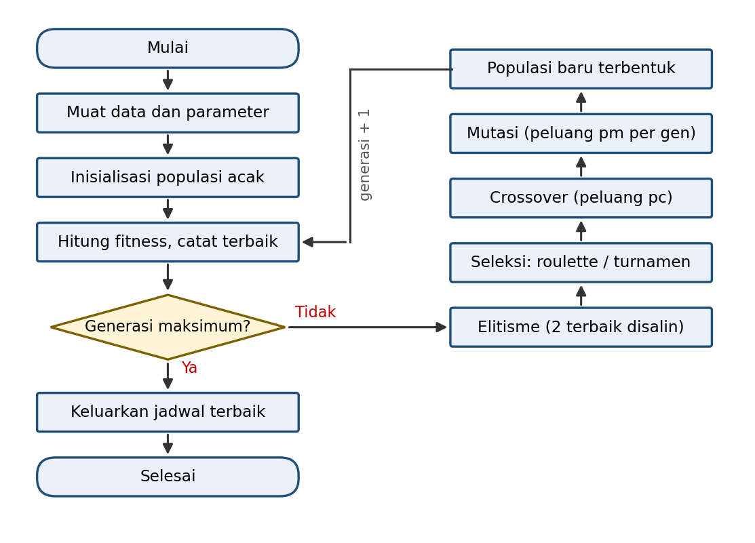
Gambar 4.1 Diagram alir AG dasar

5. Implementasi

5.1 Lingkungan dan Struktur Kode
Sistem diimplementasikan dengan Python 3.12. Inti AG (data, fitness, operator, dan mesin evolusi) hanya memakai pustaka standar Python; Pandas, Matplotlib, dan OpenPyXL dipakai untuk mengolah hasil, membuat grafik, dan mengekspor Excel. Tidak ada library AG siap pakai.
Tabel 5.1 Struktur repositori
Berkas / folder | Fungsi
data/ | Data mata kuliah, dosen, dan ruang (CSV)
ga/data.py | Pemuatan data dan pemetaan indeks slot ke hari dan jam
ga/fitness.py | Pelanggaran kendala keras H1–H4, fitness, informasi kendala lunak
ga/operators.py | Seleksi, crossover, mutasi, dan inisialisasi populasi
ga/engine.py | Loop evolusi, elitisme, dan pencatatan riwayat fitness
run_uts.py | Pengujian 4 kombinasi × 10 run, ekspor CSV/Excel, dan grafik
tests/test_fitness.py | Unit test fungsi fitness, operator, dan mesin AG
hasil/ | Keluaran: jadwal terbaik (CSV, Excel) dan grafik konvergensi

5.2 Potongan Kode Penting
Kode 5.1 menunjukkan penghitungan pelanggaran kendala keras dan fitness (ga/fitness.py). Pasangan bentrok dihitung dengan menghitung banyaknya sesi pada tiap kunci (dosen, ruang, atau kelas pada slot tertentu).
def hard_breakdown(ch, data):
dosen, ruang, kelas = Counter(), Counter(), Counter()
h4 = 0
for g, (slot, room) in enumerate(ch):
c = data.courses[g]
dosen[(c.lecturer.id, slot)] += 1
ruang[(room, slot)] += 1
kelas[(c.group, slot)] += 1
if c.students > data.rooms[room].capacity:
h4 += 1
return _pairs(dosen), _pairs(ruang), _pairs(kelas), h4 # H1..H4

def fitness(ch, data):
return 1.0 / (1.0 + hard_violations(ch, data))

Kode 5.2 menunjukkan seleksi turnamen, crossover uniform, dan mutasi (ga/operators.py).
def select_tournament(pop, fit, rng, k=3):
idx = [rng.randrange(len(pop)) for _ in range(k)]
return pop[max(idx, key=lambda i: fit[i])]

def crossover_uniform(p1, p2, rng):
c1, c2 = [], []
for a, b in zip(p1, p2):
if rng.random() < 0.5:
c1.append(a); c2.append(b)
else:
c1.append(b); c2.append(a)
return c1, c2

def mutate(ch, data, pm, rng):
return [random_gene(data, rng) if rng.random() < pm else gene for gene in ch]

Kode 5.3 menunjukkan pembentukan populasi baru dengan elitisme pada loop evolusi (ga/engine.py).
baru = [pop[i][:] for i in order[:params.elitism]] # elitisme
while len(baru) < params.pop_size:
p1, p2 = pilih(pop, fit), pilih(pop, fit)
if rng.random() < params.pc:
c1, c2 = cross(p1, p2, rng)
else:
c1, c2 = p1[:], p2[:]
baru.append(mutate(c1, data, params.pm, rng))
if len(baru) < params.pop_size:
baru.append(mutate(c2, data, params.pm, rng))
pop = baru

5.3 Pengujian Unit
Berkas tests/test_fitness.py memuat 12 unit test yang seluruhnya lulus: (a) jadwal tanpa bentrok memiliki fitness 1; (b) tiap kendala H1–H4 dihitung benar pada kromosom buatan tangan; (c) rumus fitness 1/(1 + H) benar; (d) panjang dan rentang gen sah, crossover mempertahankan gen kedua induk, mutasi dengan pm = 0 tidak mengubah kromosom, dan seleksi mengembalikan anggota populasi; serta (e) hasil reproduksibel untuk seed yang sama dan fitness terbaik tidak pernah menurun berkat elitisme.

6. Hasil dan Pembahasan

6.1 Skenario Pengujian
Pengujian awal membandingkan empat kombinasi operator: roulette + satu titik, roulette + uniform, turnamen + satu titik, dan turnamen + uniform. Tiap kombinasi dijalankan 10 kali dengan seed 1–10 (total 40 run) memakai populasi 100, 100 generasi, pc = 0,8, pm = 0,05, dan elitisme 2 individu. Seed yang sama menghasilkan populasi awal yang sama pada semua kombinasi sehingga perbedaan hasil berasal dari operator. Metrik yang dicatat adalah jumlah run valid, fitness terbaik, rata-rata fitness terbaik tiap run, dan generasi saat jadwal valid pertama ditemukan (generasi 0 adalah populasi awal).

6.2 Hasil Pengujian
Tabel 6.1 Rekap 10 run untuk tiap kombinasi operator
Kombinasi | Run valid | Fitness terbaik | Fitness rata-rata | Generasi valid pertama (rata-rata) | SD | Min–maks
Roulette + satu titik | 10/10 | 1,00 | 1,00 | 28,9 | 5,00 | 21–34
Roulette + uniform | 10/10 | 1,00 | 1,00 | 24,9 | 2,69 | 20–28
Turnamen + satu titik | 10/10 | 1,00 | 1,00 | 15,4 | 3,60 | 9–20
Turnamen + uniform | 10/10 | 1,00 | 1,00 | 13,0 | 3,30 | 9–18

Seluruh 40 run menghasilkan jadwal valid (fitness 1,0) sebelum generasi ke-100. Perbedaan antar kombinasi terlihat pada kecepatan: turnamen + uniform paling cepat dengan rata-rata generasi ke-13,0 (simpangan baku 3,30; rentang 9–18), disusul turnamen + satu titik (15,4), roulette + uniform (24,9), dan roulette + satu titik yang paling lambat (28,9; rentang 21–34). Konfigurasi utama untuk jadwal terbaik dipilih berdasarkan jumlah run valid terbanyak, lalu generasi valid rata-rata terkecil, yaitu turnamen + uniform.
Tabel 6.2 Hasil tiap run pada konfigurasi utama (turnamen + uniform)
Seed | 1 | 2 | 3 | 4 | 5 | 6 | 7 | 8 | 9 | 10
Generasi valid pertama | 18 | 10 | 10 | 9 | 11 | 13 | 13 | 12 | 18 | 16
Fitness terbaik | 1,0 | 1,0 | 1,0 | 1,0 | 1,0 | 1,0 | 1,0 | 1,0 | 1,0 | 1,0
Pelanggaran keras | 0 | 0 | 0 | 0 | 0 | 0 | 0 | 0 | 0 | 0
Fitness rata-rata populasi akhir | 0,56 | 0,46 | 0,58 | 0,51 | 0,56 | 0,59 | 0,61 | 0,51 | 0,47 | 0,59

6.3 Grafik Konvergensi
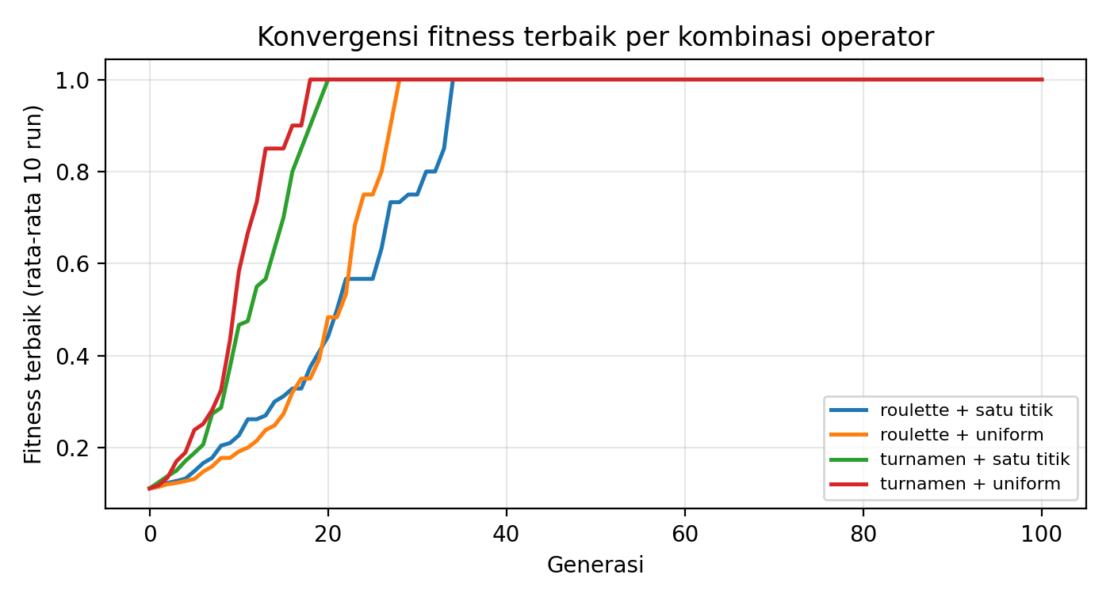
Gambar 6.1 Rata-rata fitness terbaik per generasi pada empat kombinasi operator
Pada Gambar 6.1 kurva turnamen + uniform naik paling cepat dan mencapai fitness 1,0 lebih dulu, sedangkan roulette + satu titik paling landai. Pada populasi awal fitness terbaik hanya 0,09–0,14 (rata-rata 0,11), dan rata-rata fitness seluruh populasi hanya sekitar 0,06.
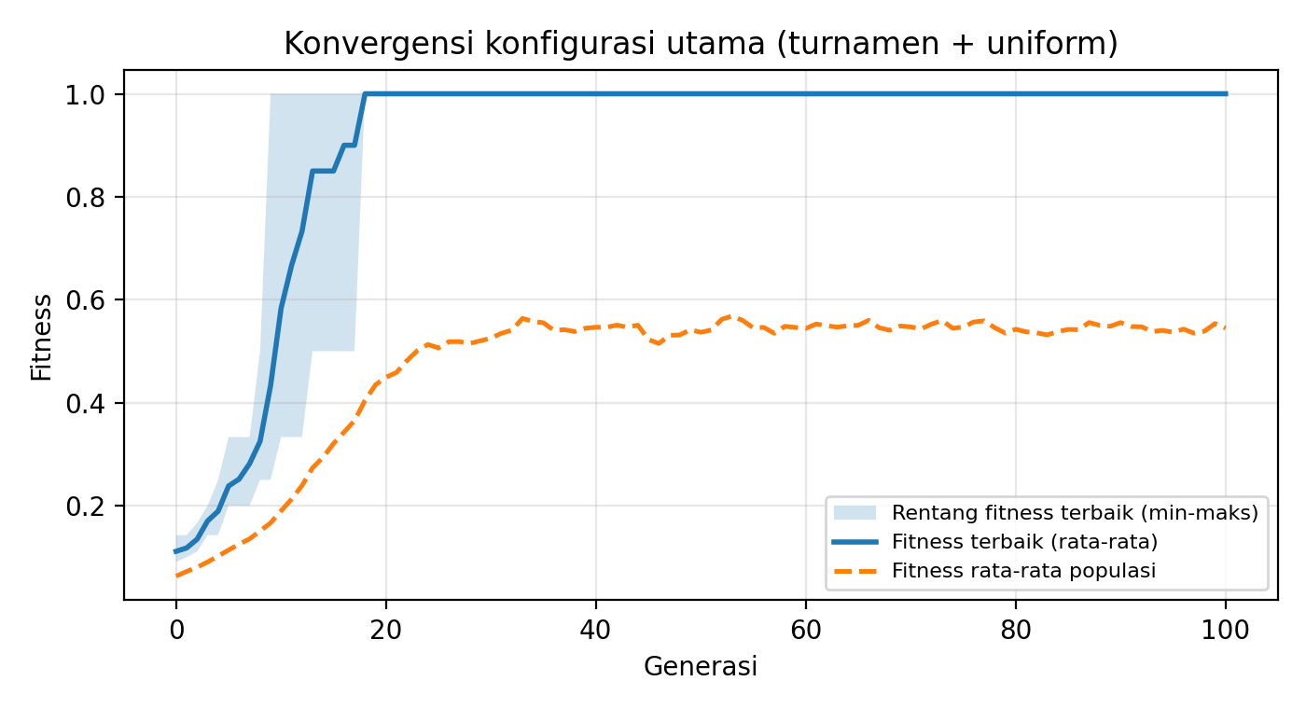
Gambar 6.2 Konvergensi konfigurasi utama (turnamen + uniform), rata-rata dan rentang 10 run
Pada Gambar 6.2 fitness terbaik mencapai 1,0 pada semua run paling lambat di generasi ke-18 dan tidak turun lagi berkat elitisme. Fitness rata-rata populasi menetap sekitar 0,5–0,6 karena mutasi terus mengubah individu non-elit.

6.4 Jadwal Terbaik
Jadwal terbaik berasal dari run dengan seed 4 pada konfigurasi utama dan sudah valid pada generasi ke-9: H1 = H2 = H3 = H4 = 0 (fitness 1,0). Sebagai informasi, S1 = 1 dan S2 = 4 (kendala lunak belum dioptimalkan). Jadwal diekspor ke hasil/jadwal_terbaik.xlsx (sheet Daftar Sesi, Hari x Slot, dan jadwal per kelompok mahasiswa) serta berkas CSV. Tabel 6.3 menampilkan jadwal dalam bentuk hari × slot; setiap sel berformat singkatan mata kuliah (semester–kelas, ruang), dengan singkatan pada Lampiran C.
Tabel 6.3 Jadwal terbaik (hari × slot)
Slot | Senin | Selasa | Rabu | Kamis | Jumat
Slot 1  07.30-09.10 | RPL (II-B,FT-05) | MP (IV-B,FT-04) | – | SD (II-A,FT-04)  BD2 (IV-A,FT-05) | SD (II-B,FT-04)  Etika (IV-A,FT-05)
Slot 2  09.20-11.00 | – | – | – | Etika (IV-B,FT-04) | PWM (IV-A,FT-04)  AP2 (II-B,FT-05)
Slot 3  11.10-12.50 | RPL (II-A,FT-04) | SO (II-A,FT-05) | Stat (IV-A,FT-05) | MP (IV-A,FT-04) | AP2 (II-A,FT-04)  PWM (IV-B,FT-05)
Slot 4  13.30-15.10 | MetNum (II-A,FT-04) | Kalk2 (II-B,FT-04) | – | – | MetNum (II-B,FT-05)
Slot 5  15.20-17.00 | Stat (IV-B,FT-04) | – | – | Grafkom (IV-B,FT-05) | –

6.5 Pembahasan
Keandalan. Semua kombinasi menemukan jadwal valid pada data skala ini (40 dari 40 run), sehingga AG dasar memenuhi target UTS. Hasil ini wajar karena jumlah sesi hanya 20 sedangkan setiap sesi punya 125 pilihan (slot, ruang), sehingga solusi valid cukup banyak. Masalah yang lebih ketat baru muncul pada UAS dengan 60 mata kuliah.
Pengaruh seleksi. Seleksi turnamen lebih cepat daripada roulette wheel pada kedua jenis crossover: rata-rata generasi valid turun dari 28,9 menjadi 15,4 (satu titik) dan dari 24,9 menjadi 13,0 (uniform). Penjelasan yang masuk akal, meski tidak diuji terpisah, adalah bahwa fitness 1/(1 + H) pada populasi awal berada pada rentang sempit (di bawah 0,3) sehingga peluang roulette hampir seragam dan tekanan seleksinya lemah, sedangkan turnamen selalu memilih yang terbaik dari tiga calon tanpa bergantung pada selisih nilai fitness.
Pengaruh crossover. Crossover uniform lebih cepat daripada satu titik pada kedua jenis seleksi (28,9 menjadi 24,9 pada roulette; 15,4 menjadi 13,0 pada turnamen). Dugaan kami, urutan gen pada kromosom tidak bermakna spasial karena gen bertetangga adalah mata kuliah yang tidak saling berhubungan, sehingga crossover satu titik tidak diuntungkan oleh blok gen berurutan dan crossover uniform yang bebas mencampur gen lebih efektif. Perlu dicatat bahwa rentang minimum–maksimum antar kombinasi sebagian berimpit (misalnya turnamen + satu titik 9–20 dan turnamen + uniform 9–18) dan belum ada uji statistik, sehingga perbandingan ini bersifat indikatif.
Fitness populasi. Fitness rata-rata populasi pada generasi ke-100 hanya sekitar 0,44–0,56 meskipun individu terbaik sudah valid, karena mutasi 0,05 per gen terus mengganggu individu non-elit. Elitisme menjaga agar individu terbaik tidak hilang.
Keterbatasan. Data disederhanakan dan sebagian disimulasikan; hanya 10 run per kombinasi; belum ada uji statistik; parameter belum disetel; dan kendala lunak belum dioptimalkan sehingga jadwal terbaik masih memiliki S2 = 4 slot kosong di antara sesi kelas.

7. Kesimpulan dan Saran

7.1 Kesimpulan
- Penjadwalan kuliah dimodelkan dengan kromosom bilangan bulat berisi 20 gen (slot, ruang) dan fitness 1/(1 + H) berbasis penalti empat kendala keras.
- Operator seleksi (roulette wheel dan turnamen), crossover (satu titik dan uniform), mutasi acak, dan elitisme berhasil diimplementasikan dari nol dan lulus 12 unit test.
- Pada empat kombinasi operator × 10 run, seluruh 40 run menghasilkan jadwal tanpa bentrok; kombinasi turnamen + uniform paling cepat dengan rata-rata generasi valid pertama ke-13,0.
- Jadwal terbaik berhasil ditampilkan sebagai tabel hari × slot, diekspor ke CSV dan Excel, dan disertai grafik konvergensi fitness.

7.2 Saran untuk Tahap UAS
- Memperbesar data menjadi sekitar 60 mata kuliah, 20 dosen, dan 10 ruang.
- Memasukkan kendala lunak ke fitness berbobot dengan bobot kendala keras jauh lebih besar daripada kendala lunak.
- Menambah operator repair serta mutasi adaptif atau random immigrants.
- Menyetel parameter secara terkontrol dengan minimal 30 run per konfigurasi terbaik.
- Membandingkan AG dengan hill climbing, simulated annealing, atau greedy disertai uji statistik, lalu mengemas sistem dalam aplikasi sederhana.

Daftar Pustaka
Abdipoor, S., Yaakob, R., Goh, S. L., & Abdullah, S. (2023). Meta-heuristic approaches for the university course timetabling problem. Intelligent Systems with Applications, 19, 200253.
Andriyani, F., Adnandi, M. A., & Maulana, I. (2024). Inovasi dalam penjadwalan dosen di institusi perguruan tinggi dengan algoritma genetika. JoiTechs (Journal of Information Technology and Computer Science), 1(2), 26–32. https://jurnal.uym.ac.id/index.php/JoiTechs/article/download/463/242
Bashab, A., Ibrahim, A. O., Tarigo Hashem, I. A., Aggarwal, K., Mukhlif, F., Ghaleb, F. A., & Abdelmaboud, A. (2023). Optimization techniques in university timetabling problem: Constraints, methodologies, benchmarks, and open issues. Computers, Materials & Continua, 74(3), 6461–6484. https://doi.org/10.32604/cmc.2023.034051
Chee, H. W., Goh, S. L., & Juis, J. L. (2022). A genetic algorithm for the real-world university course timetabling problem. 2022 IEEE 18th International Colloquium on Signal Processing & Applications (CSPA 2022). Selangor, Malaysia. https://eprints.ums.edu.my/id/eprint/33870
Chen, M. C., Sze, S. N., Goh, S. L., Sabar, N. R., & Kendall, G. (2021). A survey of university course timetabling problem: Perspectives, trends and opportunities. IEEE Access, 9, 106515–106529. https://ieeexplore.ieee.org/document/9499056
Mahlous, A. R., & Mahlous, H. (2023). Student timetabling genetic algorithm accounting for student preferences. PeerJ Computer Science, 9, e1200. https://doi.org/10.7717/peerj-cs.1200
Ombabi, A. H., Ali, M. B., Hamza, M. E. A., & Ahmed, A. H. I. (2025). An enhanced metaheuristic framework for timetable generation using genetic algorithm and local search. Al-Butana Journal of Applied Science, (17), 31–53. https://ojs.albutana.edu.sd/index.php/jas/article/view/231

Lampiran

Lampiran A. Tautan Repositori
Repositori kode dan data: https://github.com/OkitaUwU/Algoritma-Genetik-Kelompok-7. Dosen pengampu ditambahkan sebagai kolaborator (noverara@gmail.com).

Lampiran B. Pembagian Tugas Anggota
Tabel B.1 Pembagian peran kelompok
Peran | Tanggung jawab utama | Anggota (nama – NIM)
Ketua / Analis Masalah | Memodelkan kendala, menyusun data, mengatur jadwal kelompok | Bintang Saputra Kahaya - 2430205030033
Programmer Inti AG | Representasi kromosom, operator genetika, loop evolusi | Khairullah - 2430305030012
Programmer Fitness & Validasi | Fungsi fitness, pengecekan bentrok, unit test | Jeremy Michael - 2430105030010
Analis Eksperimen | Skenario uji, pengolahan hasil, grafik konvergensi | Regio Gatang Akar - 2430205030006
Penulis & Presenter | Laporan, slide, video demo, dokumentasi README | Rio Devasya - 2430205030020

Lampiran C. Data Mata Kuliah
Tabel C.1 Data 20 mata kuliah (data/matkul.csv)
No | Kode | Mata kuliah | Singkatan | Dosen | Semester | Kelas | SKS | Peserta
1 | 1DCP092032 | Algoritma dan Pemrograman II | AP2 | Efrans Christian, S.T., M.T. | II | A | 3 | 49
2 | 1DCP182032 | Struktur Data | SD | Widiatry, S.T., M.T. | II | A | 3 | 48
3 | 1DCP842030 | Rekayasa Perangkat Lunak | RPL | Widiatry, S.T., M.T. | II | A | 3 | 50
4 | 1DCP552030 | Metode Numerik | MetNum | Felicia Sylviana, S.T., M.M. | II | A | 3 | 50
5 | 1DCP282030 | Sistem Operasi | SO | Drs. Jadiaman Parhusip, M. Kom. | II | A | 3 | 49
6 | 1DCP092032 | Algoritma dan Pemrograman II | AP2 | Agus Sehatman Saragih, S.T., M.Eng. | II | B | 3 | 48
7 | 1DCP182032 | Struktur Data | SD | Tomas Leonardo, S.T., M.T.I. | II | B | 3 | 49
8 | 1DCP842030 | Rekayasa Perangkat Lunak | RPL | Devi Karolita, S.Kom., M.Kom., Ph.D. | II | B | 3 | 49
9 | 1DCP552030 | Metode Numerik | MetNum | Liyando Hermawan Hasibuan, S.T., M.Kom. | II | B | 3 | 49
10 | 1DCP062020 | Kalkulus II | Kalk2 | Liyando Hermawan Hasibuan, S.T., M.Kom. | II | B | 2 | 50
11 | 1DCP404032 | Basis Data II | BD2 | Devi Karolita, S.Kom., M.Kom., Ph.D. | IV | A | 3 | 46
12 | 1DCP174030 | Statistika I | Stat | Widiatry, S.T., M.T. | IV | A | 3 | 44
13 | 1DCP874030 | Manajemen Proyek | MP | Deddy Ronaldo, S.T., M.T. | IV | A | 3 | 46
14 | 1DCP254032 | Pemrograman Web dan Mobile | PWM | Efrans Christian, S.T., M.T. | IV | A | 3 | 46
15 | 1DCP094020 | Etika Profesi | Etika | Felicia Sylviana, S.T., M.M. | IV | A | 2 | 36
16 | 1DCP174030 | Statistika I | Stat | Felicia Sylviana, S.T., M.M. | IV | B | 3 | 42
17 | 1DCP874030 | Manajemen Proyek | MP | Felicia Sylviana, S.T., M.M. | IV | B | 3 | 41
18 | 1DCP254032 | Pemrograman Web dan Mobile | PWM | Agus Sehatman Saragih, S.T., M.Eng. | IV | B | 3 | 41
19 | 1DCP334030 | Grafika Komputer | Grafkom | Agus Sehatman Saragih, S.T., M.Eng. | IV | B | 3 | 41
20 | 1DCP094020 | Etika Profesi | Etika | Drs. Jadiaman Parhusip, M. Kom. | IV | B | 2 | 37

Lampiran D. Data Ruang dan Preferensi Dosen
Tabel D.1 Ruang (data/ruang.csv)
Ruang | Kapasitas
FT-01 | 30
FT-02 | 35
FT-03 | 40
FT-04 | 50
FT-05 | 60

Tabel D.2 Slot yang dihindari dosen (data/dosen.csv)
Dosen | Indeks slot | Keterangan
Efrans Christian, S.T., M.T. | 0, 1 | Senin jam ke-1; Senin jam ke-2
Widiatry, S.T., M.T. | 24 | Jumat jam ke-5
Felicia Sylviana, S.T., M.M. | 4, 9 | Senin jam ke-5; Selasa jam ke-5
Drs. Jadiaman Parhusip, M. Kom. | 20, 21, 22 | Jumat jam ke-1; Jumat jam ke-2; Jumat jam ke-3
Agus Sehatman Saragih, S.T., M.Eng. | 10, 11 | Rabu jam ke-1; Rabu jam ke-2
Tomas Leonardo, S.T., M.T.I. | 14 | Rabu jam ke-5
Liyando Hermawan Hasibuan, S.T., M.Kom. | 0 | Senin jam ke-1
Deddy Ronaldo, S.T., M.T. | 19, 24 | Kamis jam ke-5; Jumat jam ke-5
Devi Karolita, S.Kom., M.Kom., Ph.D. | 5 | Selasa jam ke-1

